WORKSHOP MITTELARMLEHNE
by djasmaron
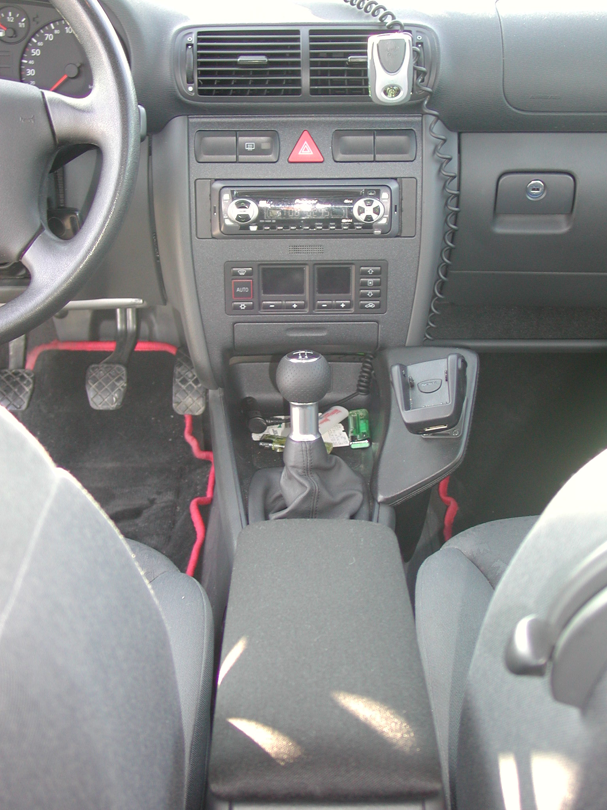

Mittelarmlehne (MAL) in einen Audi A3 8L einbauen…
Bitte den gesamten Inhalt dieses Workshops gut durchlesen – dieser Workshop wurde am 27.12.2005 durch djasmaron erstellt und dient rein zur Illustration und stellt somit keine offizielle Einbauanleitung dar – für eventuelle Schäden komme ich in keinem Falle auf!

!!!Ich wünsche viel Erfolg!!!

- Benötigte Materialien:
Mittelarmlehne von Audi A3 oder Seat Leon (sollte auch passen)
2Spezialmuttern und Schrauben (meist im Lieferumfang der MAL)
Schraubadapter
- Benötigtes Werkzeug:
Inbusschlüssel Größe 5
Torxschraubenzieher Größe 20
Ratsche Größe 6 und 13
Maulschlüssel Größe 13
Stanleymesser/ Heißmesser/ ev. Bohrmaschine mit Bohraufsatz
- Zeitbedarf:
Je nach Geschick und Erfahrung zwischen 40 und 90Minuten
- Kosten:
Armlehne schwarz: 8L0 864 207 AM 6PS zu 115,50€
Oberteil Armlehne schwarz: 8L0 864 245 P JKT zu 29,10
1 Adapter 1J0 711 354 für 2,40€
1 Haltebock 8L0 864 283 B für 29,00€
2 Schrauben N 101 559 01 zus. für 0,94€
1 Mutter N 902 264 03 für 0,30€
2 Muttern N 903 019 01 zus. für 1,94€

Arbeitsschritte:

Rückwärtigen Aschenbecher herausnehmen (hinter der Handbremse, zwischen den beiden Vordersitzen) (ist meist ohne Werkzeug und Gewaltaufwand möglich :o)

Dann empfehle ich mit dem Schneiden des Loches für die MAL zu beginnen – die Mal wird zwischen den Vordersitzen montiert – das kleine Ablagefach (siehe Abbildung 1) wird also entfernt…
Das kleine Ablagefach in der Mittelkonsole muss (inkl. seitlicher
Flächen) komplett entfernt werden. Hier ist ein scharfes Messer sehr
nützlich. Evtl. vorab mit einem Bohrer einige Löcher reinschneiden
um besser mit dem Messer arbeiten zu können. Das komplette Fach
wegschneiden.

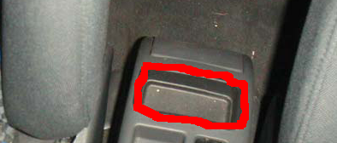
Abbildung 1

Wie man dieses entfernt sei jedem selbst überlassen, vorzugsweise benutzt man ein Heißmesser – da dies aber selten Hobbyschraubern zur Verfügung steht empfehle ich, ein Messer mit Griff, das nicht mehr gebraucht wird zu nehmen und an seiner Spitze mit einem Bunsenbrenner oder Feuerzeug leicht erhitzen – dadurch erzielt man fast den selben Effekt wie mit einem Heißmesser – das Plastik wird weicher und dadurch lässt sich das Plastik leichter schneiden!
Alternativ kann man vor dem Schneiden Löcher innerhalb des roten Bereiches bohren um sich die Schneiderei ein wenig zu erleichtern (ist etwa 4mm dickes Plastik)
Ist das getan – hat man die zeitaufwändigste Arbeit hinter sich…
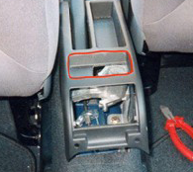

Mitteltunnel lösen indem man insgesamt 4 Schrauben des Mitteltunnels löst, vorher die vorhandenen Abdeckkappen abhebeln (mit flachem Schraubenzieher [aber Achtung auf die Konsole das man keine Kratzer hinterlässt also bestenfalls mit einem Tuch zwischen Schraubenzieher und Konsole arbeiten] – zwei Schrauben befinden sich am Mitteltunnel seitlich in der Nähe des Schalthebels (Torxschrauben Gr.20 links und rechts) – die anderen beiden befinden sich seitlich des Tunnels im Fußbereich (Schrauben mit 6er Nußaufsatz links und rechts)

Die Konsole kann jetzt ungefähr 30 cm angehoben werden, die Stütze (Haltebock) der Armlehne passt jetzt darunter durch. Der Mitteltunnel muss daher nicht komplett demontiert werden.

Die linke Schraube vom Handbremshebel (unter dem Mitteltunnel) abschrauben und den neuen Distanzbolzen aufschrauben.
Den Haltebock aufsetzen und mit den mitgelieferten Schrauben
befestigen. Die Gegenmuttern lassen sich seitlich aufschieben (die vordere rechte Gegenmutter ist nur schwer erreichbar, daher wie es am besten geeignet ist, festklemmen)

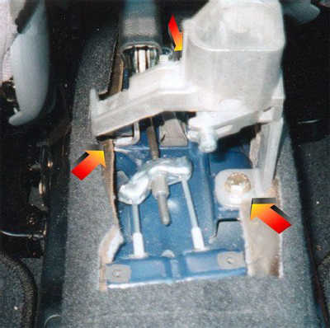

Nachdem dieser Halter festgeschraubt wurde, die Mittelkonsole wieder aufsetzen – wenn man vielleicht zuvor etwas zu wenig vom Ablagefach weg geschnitten hat, muss man jetzt ein wenig nacharbeiten um es passend zu machen. Dann kann man schon die MAL in die Halterung einsetzen und mittels Inbusschlüssel festziehen…
Vordere Schrauben und Abdeckkappen am Mitteltunnel wieder montieren…
Fertig!

Hin und wieder kann es vorkommen, das der Ascher nach Einbau der MAL nicht mehr problemlos schließt – hier einfach die MAL nicht so streng mit dem Inbus anziehen oder den Inbus weiter reindrehen…

Für die beschriebenen Vorgänge wird keine Haftung
übernommen und erhebt keine Vollständigkeit. Der Einbau erfolgt auf eigene Gefahr!

Lieben Gruß
DJAsmaron

